雲林縣西螺鎮文昌國民小學人事室作業程序說明表
附件1
項目編號 | EB07
項目名稱 | 學校教職員休假補助費審核
承辦單位 | 人事室
作業程序說明 | - 收到同仁請假卡並提出「強制休假補助費」申請時，應查核當年之休假資格，並先予休假登記。  - 符合請領休假補助費資格者，再以14日以內或14日以外部分，依下列作業流程審核休假補助費：  - 應休畢日數（14日）以內之休假部分：  - 至國民旅遊卡檢核系統 (https://inquiry.nccc.com.tw/) ＞資料維護與查詢＞公務人員休假維護＞維護，新增休假紀錄。  - 休假人於特約店持國民旅遊卡消費後3~5日，可自行至國民旅遊卡檢核系統＞核發作業＞列印核發補助費申請表，或由人事室代為列印後，於右側「休假人確認前項消費資訊及請領情形之簽章」欄位簽名或蓋私章(不需檢附消費單據)。  - 列印申請表完畢，經審核補助金額及休假日均無誤後，即同時於國民旅遊卡檢核系統＞核發作業＞通知撥款＞通知撥款，辦理通知撥款作業。  - 申請表會辦會計室及校長簽核完成後，交由會計室報送縣政府核撥強制休假補助費。  - 應休畢日數（14日）以外之休假部分：  - 本項補助係按日發給休假補助新台幣600元，未達一日者，按日折半支給新台幣300元，於年度（學年度）終了時一併結算。  - 由休假人填寫國內休假補助費申請表（乙表），自行詳實填寫於國內實施休假之日期後簽名或蓋私章。  - 經審核補助金額及休假日均無誤後，會辦相關處室及校長簽核，再交由會計室報送縣政府核撥休假補助費。
控制重點  EB07-1 | - 兼任行政職務教師之休假採學年制（自每年8月1日起至次年7月31日止），編制內職員工之休假採曆年制（自每年1月1日起至至同年12月31日止）。  - 於年度(學年度)終了前，應提醒尚未刷畢國旅卡或未休畢之教職員工：未刷畢金額或未休畢天數視同放棄，不得保留或請領未休假加班費。  - 每人全年強制休假補助費最高以新臺幣16,000元為限，應休假日數未滿14天者按比例核發，每日補助1,143元。
法令依據 | 一、公務人員請假規則第7條及第10條。  二、教師請假規則第8條及第11條。  三、行政院與所屬中央及地方各機關公務人員休假改進措施。  四、公立中小學兼任行政職務教師休假補助基準。
使用表單 | 一、強制休假補助費申請表。  二、國內休假補助費申請表（乙表）。

EB07-2
雲林縣西螺鎮文昌國民小學人事室作業流程圖
學校教職員休假補助費審核
準備
EB07
由休假人於年度（學年度）終了時一併申請。
審核休假程序並登記
人事室

否
是否為14日以內之休假

是否為
國內休假
否

是
是

國內休假補助費申請表（乙表）
是否申請
國旅卡休假補助
否

是

至國民旅遊卡檢核系統維護休假日期

人事室

完成消費後3~5日，由休假人逕至國民旅遊卡檢核系統列印或由人事室代為列印。
強制休假補助費
申請表

至國民旅遊卡檢核系統登錄通知撥款

人事室

報送縣政府
核撥補助費

會計室

結束

EB07-3
附件2
雲林縣西螺鎮文昌國民小學內部控制制度自行檢查表
年度
自行檢查單位：人事室
作業類別(項目)：教職員休假補助費審核 檢查日期： 年 月 日
檢查重點 | 自行檢查情形 |  | 檢查情形說明
檢查重點 | 符合 | 未符合 | 檢查情形說明
- 作業流程有效性
(一)作業程序說明表及作業流程圖之製作是否與規定相符。
(二)內部控制制度是否有效設計及執行。
- 申請人是否確依規定完成請休假手續，並提出申請「休假補助費」？
- 是否發現有「真刷卡、假消費」之情形並依情節輕重依相關規定予以議處？
- 是否依程序至國民旅遊卡檢核系統維護同仁休假紀錄及通知撥款？
- 是否確實查核同仁當年之休假資格，並依規定核予正確之休假補助費額度？
- 是否於年度(學年度)終了前，提醒尚未刷畢國旅卡或未休畢之教職員工？
結論/需採行之改善措施：
□經檢查結果，本作業類別(項目)之內部控制制度設計及執行，無重大缺失。
□經檢查結果，本作業類別(項目)之內部控制制度設計及執行，部分項目未符合，擬採行改善措施如下：

註：1.機關得就1項作業流程製作1份自行檢查表，亦得將各項作業流程依性質分類，同1類之作業流程合併1份自行檢查表，就作業流程重點納入檢查。
2.自行檢查情形除勾選外，未符合者必須於說明欄內詳細記載檢查情形。

填表人： 複核： 單位主管：
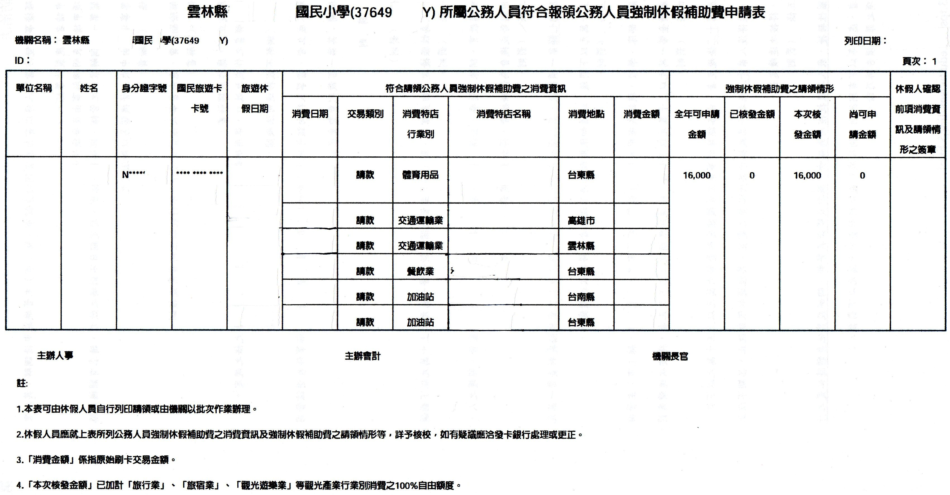

科 目 |  | 字第 號 |  |  |  |  |  |  |  |  |  |  |  | 以上第 項第 目憑證  自  號計 件  至  共計新臺幣 萬 千 百 十 元 角 分
 |  | 金 額
 |  | 萬 |  | 千 |  | 百 | 十 |  | 元 |  | 角 | 分
單 位 主 管 |  | 人 事 單 位 |  |  |  |  |  |  |  |  |  |  |  | 會 計 單 位 |  |  |  |  |  | 機 關 長 官
國內休假補助費申請表（乙表：十四日以外部分）
申 請 人 |  |  |  |  |  |  |  | 服務單位 |  |  |  |  |  |  |  |  |  | 職稱
休假年資 | 年 |  |  |  |  |  |  | 休假日數 |  |  |  |  |  |  | 日
國 內 休  假 日 期 | 半日 |  | 月 |  | 日 |  |  | 月 |  | 日 |  |  | 月 |  | 日 | 月 | 日 |  | 月 |  | 日 | 合  計 | 日
國 內 休  假 日 期 | 全日 |  |  |  |  |  |  |  |  |  |  |  |  |  |  |  |  |  |  |  |  | 合  計 | 日
補助金額 | 新臺幣 元整 |  |  |  |  |  |  |  |  |  |  |  | 補助年別 |  |  |  | 年 |  |  |  | 申請次別 |  | 第 次
茲 領 到

雲林縣麥寮鄉公所國內休假補助費新臺幣 元整。

具領人： （蓋章）

中 華 民 國 年 月 日
附註：本表應詳實填寫，如發現有冒領、重領、或偽造等情事，除追繳已發給之補助外，並依相關規定議處，其涉及刑責部分，應移送法辦。
公務人員請假規則
修正時間：97.3.19
第七條
公務人員至年終連續服務滿一年者，第二年起，每年應給休假七日；服務滿三年者，第四年起，每年應給休假十四日；滿六年者，第七年起，每年應給休假二十一日；滿九年者，第十年起，每年應給休假二十八日；滿十四年者，第十五年起，每年應給休假三十日。
初任人員於二月以後到職者，得按當月至年終之在職月數比例於次年一月起核給休假；其計算方式依第三條第二項規定。第三年一月起，依前項規定給假。

第十條
公務人員符合第七條休假規定者，除業務性質特殊之機關外，每年至少應休假十四日，未達休假十四日資格者，應全部休畢。休假並得酌予發給休假補助。確因公務或業務需要經機關長官核准無法休假時，酌予獎勵。每次休假，應至少半日。
前項應休假日數以外之休假，當年未休假且未予獎勵者，得累積保留至第三年實施。但於第三年仍未休畢者，視為放棄。
政務人員及民選地方行政機關首長未具休假七日資格者，每年應給休假七日。但任職前在同一年度內已核給休假者應予扣除。其未休畢者，視為放棄。
第一項休假補助之最高標準，由行政院人事行政局會商銓敘部定之。
行政院與所屬中央及地方各機關公務人員休假改進措施
修正時間：97.12.17

一、公務人員當年具有十四日以下休假資格者，應全部休畢；具有十四日以上休假資格者，至少應休假十四日，應休而未休假者，不得發給未休假加班費。應休假日數以外之休假，如確因機關公務需要未能休假者，得依規定核發未休假加班費。但部分或全部依規定奉准保留至次年實施者，不得列抵次年應休畢日數，且不得請領休假補助費及未休假加班費。
二、各級主管應率先實施休假，並利用集會等各種機會加強宣導正確之休假觀念，鼓勵所屬人員實施較長時間之休假從事休閒活動，以調劑身心。又為配合擴大內需產業政策，各級主管應率先並鼓勵所屬人員選擇國內休假旅遊，以促進國內觀光事業，發展內需產業。
三、各機關如有確因特殊情形未能照改進措施實施者，應列舉具體事由並擬訂可行措施報請主管機關（各部、會、行、處、局、署、院及省、市政府）核定後實施，但縣（市）政府所屬機關得報由各縣（市）政府核定。
四、各機關休假人員休假期間，其職務應確實依照公務人員請假規則第十二條及各機關職務代理應行注意事項之規定辦理。
五、為鼓勵公務人員利用休假從事正當休閒旅遊及藝文活動，振興觀光休閒旅遊及藝文產業，帶動就業風潮，各機關對於所屬公務人員請國內休假者，應按下列方式核發休假補助費；所需費用，於各機關預算之人事費等相關經費項下勻支：
（一）應休畢日數（十四日以內）之休假部分：
1.休假期間以國民旅遊卡於交通部觀光局審核通過之國民旅遊卡特約商店（業別及細項分類如附表）刷卡消費，依下列規定予以補助：
(1)於旅行業、旅宿業、觀光遊樂業之刷卡消費，加倍補助。
(2)於其他行業別之刷卡消費，核實補助。
2.公務人員每人全年合計補助總額最高以新臺幣一萬六千元為限。但未具休假十四日資格者，其全年最高補助總額按所具休假日數依比例核發，以每日新臺幣一千一百四十三元計算；未持用國民旅遊卡刷卡消費者，不予補助。
3.休假期間於旅行業、旅宿業、觀光遊樂業刷卡消費者，其與該休假期間相連之假日於各國民旅遊卡特約商店刷卡之消費，得併入補助範圍。
4.符合第一目請領休假補助，其休假期間前後一日於國民旅遊卡特約商店刷卡消費之交通費用，得核實併入補助。
（二）應休畢日數以外之休假部分：按日支給休假補助費新臺幣六百元；未達一日者，按日折半支給，於年終一併結算。
六、其他休假補助費核發規定如下：
（一）休假期間遇颱風、地震等其他天然災害致停止上班上課時，已啟程從事旅遊者，停止上班上課期間得自行決定是否仍請休假，以符合請領休假補助費。
（二）當年一月至十一月份休假者，休假補助費應於次年一月五日前完成請領；十二月份休假者，休假補助費得以列印強制休假補助費申請表之時點辦理核支，其請領期限不得逾次年二月五日。
（三）未依前款規定期限請領者，不得核發休假補助費。但有不可歸責於當事人之事由，該筆休假補助費得自次一年度起五年內核實補發。
七、各主管機關（各部、會、行、處、局、署、院、省、各直轄市及縣（市）政府）得審酌實際需要及特殊狀況，依本改進措施，另訂補充規定。
教師請假規則
修正時間：98 年 08 月 14 日

第八條
公立中小學教師兼任行政職務者，應給予休假，其專任教師年資得併計核給，服務年資滿一學年者，自第二學年起，每學年應給休假七日；服務滿三學年者，自第四學年起，每學年應給休假十四日；滿六學年者，自第七學年起，每學年應給休假二十一日；滿九學年者，自第十學年起，每學年應給休假二十八日；滿十四學年者，自第十五學年起，每學年應給休假三十日。
初任教師於學年度開始一個月以後到職，並奉派兼任行政職務者，於次學年續兼時，得按到職當學年在職月數比例核給休假。第三學年以後續兼者，依前項規定給假。
除初任教師外，於學年度中兼任行政職務未滿一學年者，當年之休假日數依第一項規定按實際兼任行政職務月數比例核給，比例計算後未滿半日者以半日計；超過半日未滿一日者，以一日計。
私立學校及公立專科以上學校兼任行政職務教師之休假，由各校自行定之。

第十一條
教師符合第八條休假規定者，每學年至少應休畢規定之日數；未達應休畢規定之日數資格者，應全部休畢。休假並得酌予發給休假補助。每次休假，應至少半日。
前項應休假日數以外之休假，確因公務或業務需要經學校核准無法休假時，酌予獎勵，不予保留。
前二項應休畢規定之日數、休假補助或未休假獎勵之基準，由中央主管教育行政機關定之。私立學校及公立專科以上學校得比照上開基準另定規定。
公立中小學兼任行政職務教師休假補助基準
修正時間：96年7月9日

一、本基準依教師請假規則第十一條第三項規定訂定之。
二、兼任行政職務教師當學年具有十四日以下休假資格者，應全部休畢；具有十四日以上休假資格者，至少應休假十四日，應休而未休假者，不得發給未休假加班費。
前項十四日應休畢日數以外之休假，當年度未休假之日數不得保留。但因公務或業務需要經學校核准無法休假時，得由各主管機關酌予獎勵。
三、兼任行政職務教師休假期間所遺課務及職務之代理，應依教師請假規則第十四條及相關規定辦理。
四、各校對於所屬兼任行政職務教師申請國內休假者，應按下列方式核發休假補助費，所需費用，於各校年度預算之人事費等相關經費項下勻支：
（一）應休畢日數（十四日以內）之休假部分：依行政院與所屬中央及地方各機關公務人員休假改進措施第五點第一款規定辦理。
（二）應休畢日數以外之休假部分：按日支給休假補助費新臺幣六百元；未達一日者，按日折半支給，於學年終一併結算。
五、兼任行政職務之教師國內休假期間，如已刷卡消費，惟適逢天然災害發生，經權責機關宣布停止辦公，得由當事人自行審酌是否仍以休假登記，申請休假補助費。

